Zarządzenie
Regionalnego Dyrektora Ochrony Środowiska w Bydgoszczy
z dnia 19 maja 2025 r.

w sprawie uznania za rezerwat przyrody „Uroczysko Nasiegniewo im. dr Wiesława Cyzmana”
Na podstawie art. 13 ust. 3 ustawy z dnia 16 kwietnia 2004 roku o ochronie przyrody (Dz. U. z 2024 r. poz. 1478 oraz 1940) zarządza się, co następuje:
§ 1. 1. Uznaje się za rezerwat przyrody pod nazwą „Uroczysko Nasiegniewo im. dr Wiesława Cyzmana”, zwany dalej „rezerwatem”, obszar o powierzchni 38,91 ha, położony na terenie gminy Fabianki, w powiecie włocławskim, w województwie kujawsko-pomorskim.
2. Na obszarach graniczących z rezerwatem wyznacza się otulinę o powierzchni 63,03 ha, położoną na terenie gminy Fabianki, w powiecie włocławskim, w województwie kujawsko-pomorskim.
3. Położenie i przebieg granicy rezerwatu oraz jego otuliny w postaci mapy są określone w załączniku nr 1 do zarządzenia.
4. Położenie i przebieg granicy rezerwatu w postaci wykazu współrzędnych punktów załamania granicy są określone w załączniku nr 2 do zarządzenia.
5. Położenie i przebieg granicy otuliny rezerwatu w postaci wykazu współrzędnych punktów załamania granicy są określone w załączniku nr 3 do zarządzenia
§ 2. Celem ochrony rezerwatu jest zachowanie cennych zbiorowisk leśnych - grądów i łęgów wraz z rzadkimi i chronionymi gatunkami roślin.
§ 3. 1. Dla rezerwatu określa się rodzaj - Leśny (L)
2. Dla rezerwatu określa się typ i podtyp:
1) ze względu na dominujący przedmiot ochrony: typ - Fitocenotyczny (PFi), podtyp - zbiorowisk leśnych (zl);
2) ze względu na główny typ ekosystemu: typ – Leśny i borowy (EL), podtyp – lasów nizinnych (lni).
§ 4. Nadzór nad rezerwatem sprawuje Regionalny Dyrektor Ochrony Środowiska w Bydgoszczy.
§ 5. Zarządzenie wchodzi w życie po upływie 14 dni od dnia ogłoszenia.


Załącznik Nr 1 do zarządzenia
Regionalnego Dyrektora Ochrony Środowiska w Bydgoszczy
z dnia 19 maja 2025 r.
Położenie i przebieg granicy rezerwatu i jego otuliny w postaci mapy
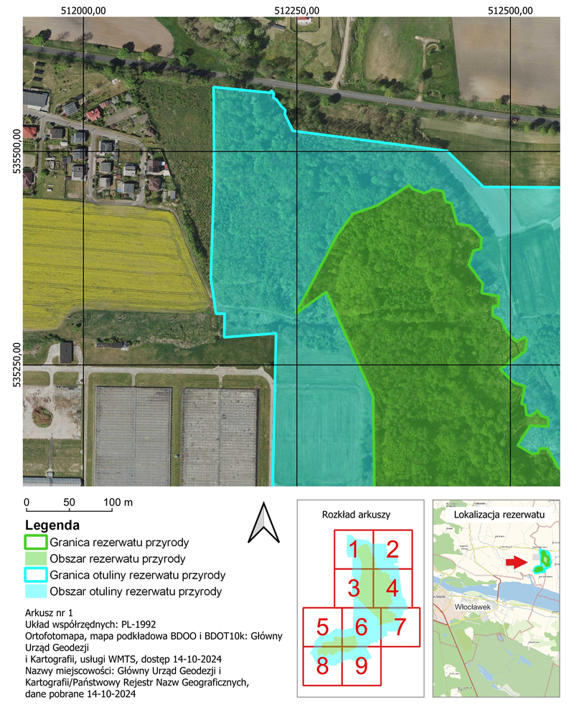
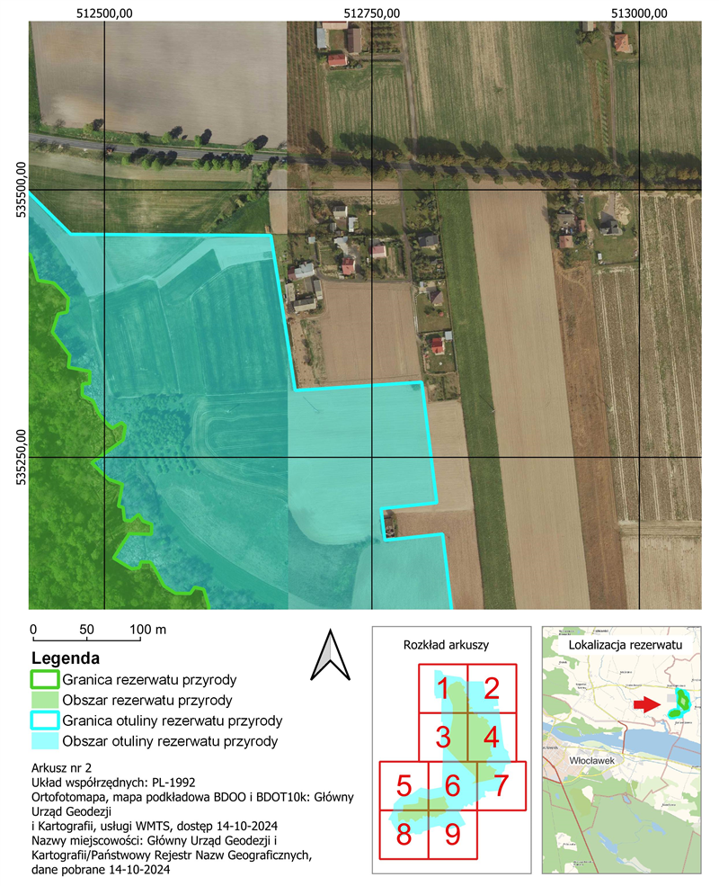
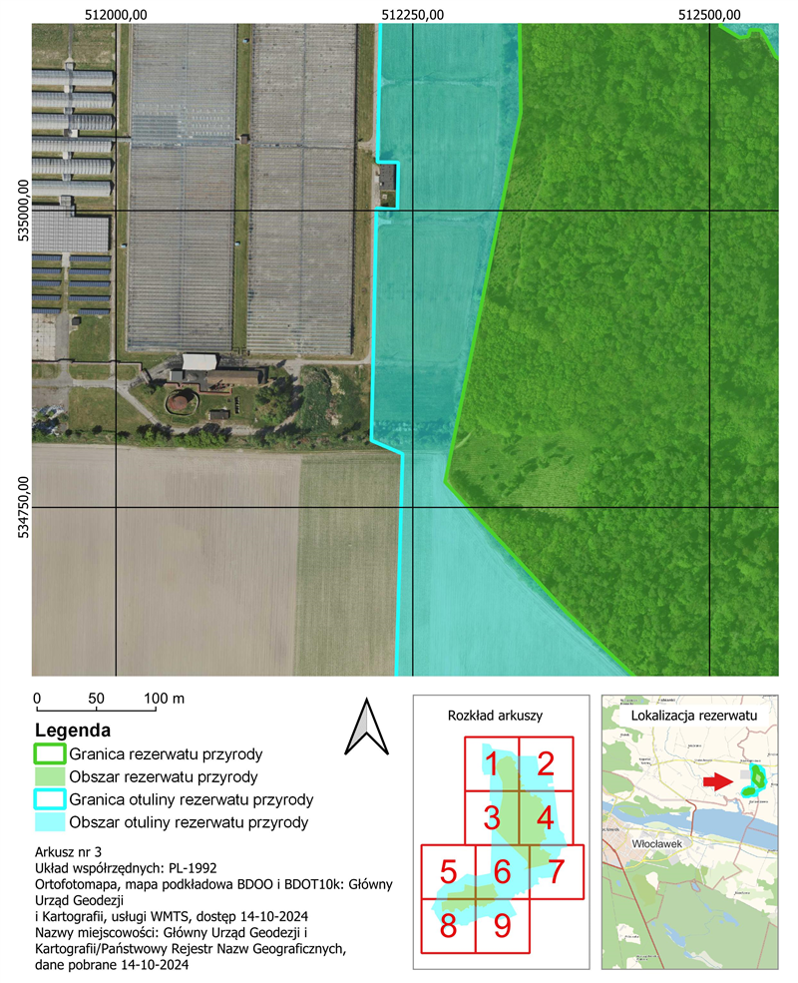
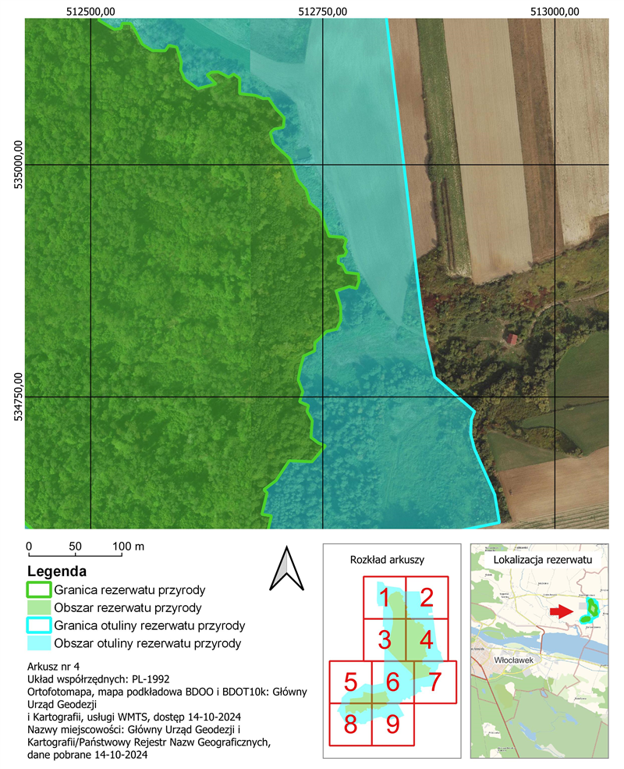
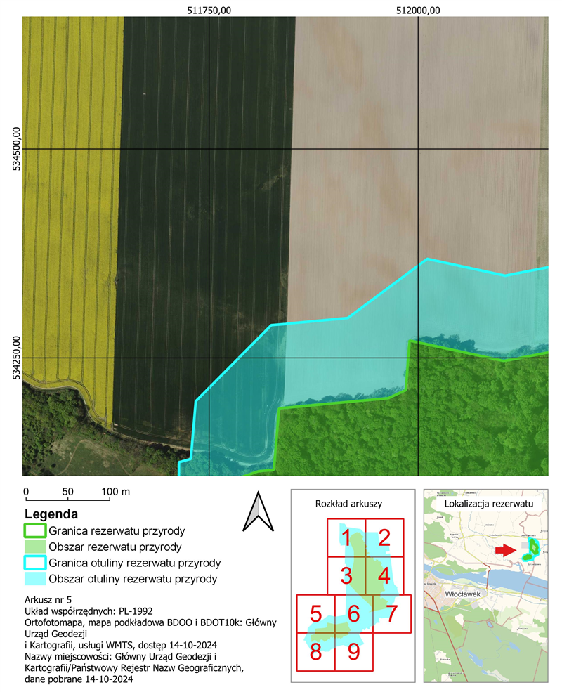
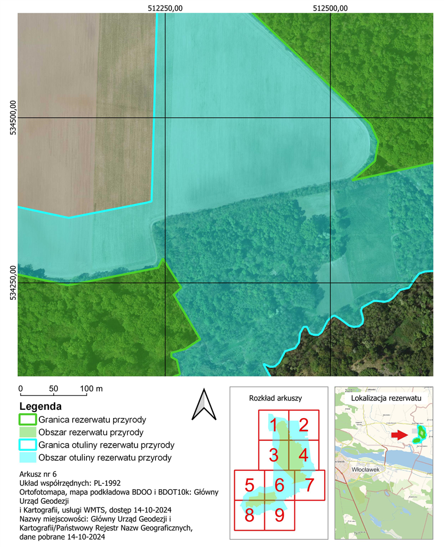
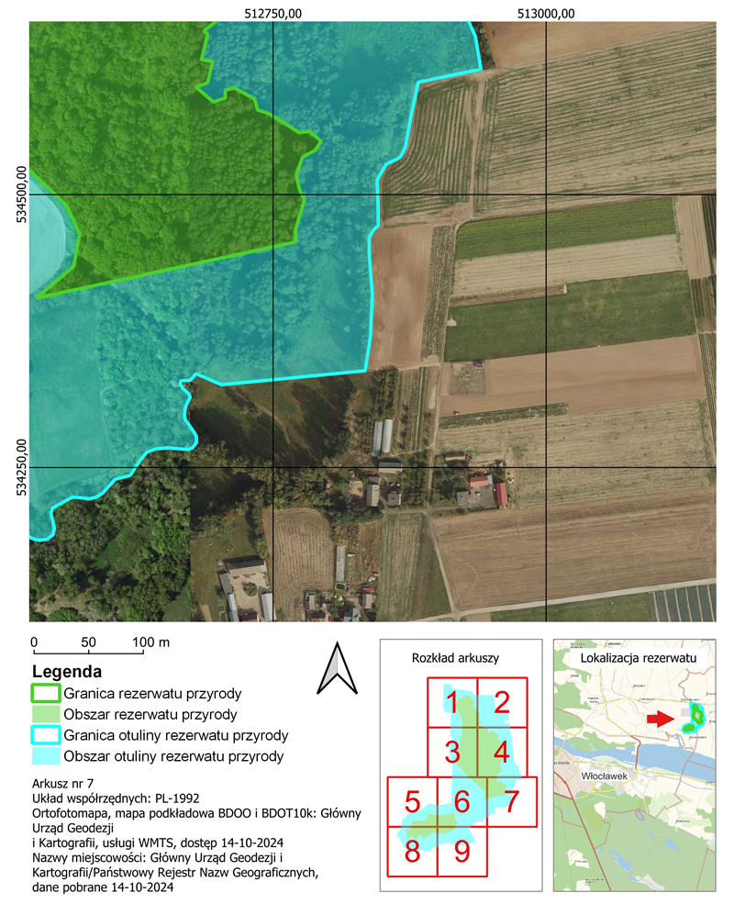
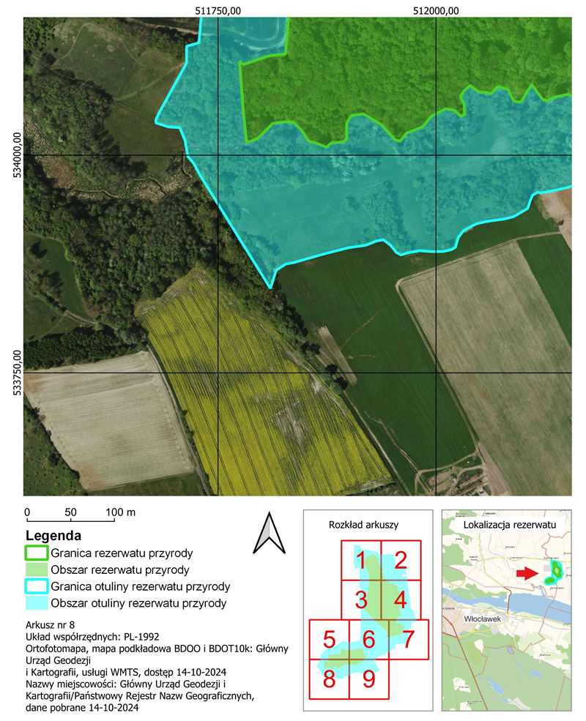
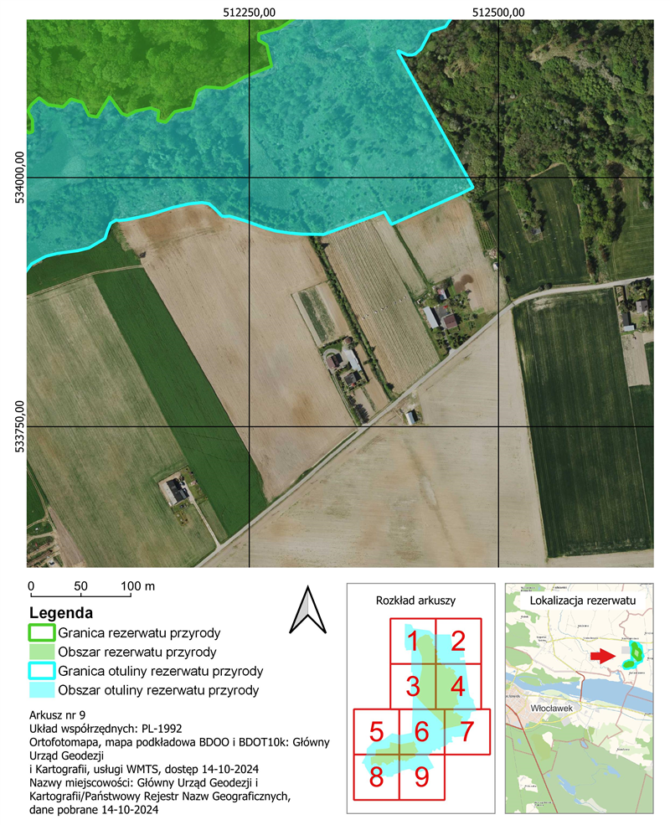

Załącznik Nr 2 do zarządzenia
Regionalnego Dyrektora Ochrony Środowiska w Bydgoszczy
z dnia 19 maja 2025 r.
Położenie i przebieg granicy rezerwatu w postaci wykazu współrzędnych punktów załamania granicy w układzie współrzędnych płaskich prostokątnych
PL-1992¹⁾
Część | Nr | X | Y
1 | 1 | 534927,14 | 512309,09
1 | 2 | 535082,38 | 512340,95
1 | 3 | 535212,65 | 512339,32
1 | 4 | 535266,69 | 512315,25
1 | 5 | 535307,80 | 512296,94
1 | 6 | 535309,14 | 512296,34
1 | 7 | 535311,72 | 512295,19
1 | 8 | 535335,70 | 512284,51
1 | 9 | 535325,82 | 512270,56
1 | 10 | 535310,13 | 512248,40
1 | 11 | 535401,91 | 512297,17
1 | 12 | 535426,97 | 512315,64
1 | 13 | 535436,66 | 512343,73
1 | 14 | 535460,51 | 512381,39
1 | 15 | 535456,08 | 512385,57
1 | 16 | 535451,27 | 512399,06
1 | 17 | 535455,62 | 512409,63
1 | 18 | 535453,42 | 512420,95
1 | 19 | 535441,15 | 512424,03
1 | 20 | 535439,62 | 512430,73
1 | 21 | 535415,46 | 512437,78
1 | 22 | 535412,97 | 512452,51
1 | 23 | 535406,19 | 512459,58
1 | 24 | 535398,39 | 512466,33
1 | 25 | 535385,76 | 512465,03
1 | 26 | 535383,93 | 512456,67
1 | 27 | 535367,29 | 512451,23
1 | 28 | 535345,27 | 512467,56
1 | 29 | 535334,31 | 512466,29
1 | 30 | 535330,33 | 512486,32
1 | 31 | 535319,03 | 512486,09
1 | 32 | 535318,55 | 512479,39
1 | 33 | 535314,65 | 512479,33
1 | 34 | 535310,66 | 512479,28
1 | 35 | 535308,01 | 512479,24
1 | 36 | 535302,97 | 512489,21
1 | 37 | 535291,30 | 512494,46
1 | 38 | 535282,10 | 512501,78
1 | 39 | 535277,48 | 512507,52
1 | 40 | 535282,58 | 512515,95
1 | 41 | 535279,38 | 512519,47
1 | 42 | 535266,34 | 512517,55
1 | 43 | 535244,87 | 512488,03
1 | 44 | 535229,55 | 512503,96
1 | 45 | 535224,89 | 512516,92
1 | 46 | 535204,33 | 512513,08
1 | 47 | 535203,32 | 512517,44
1 | 48 | 535191,46 | 512518,67
1 | 49 | 535190,63 | 512524,59
1 | 50 | 535196,82 | 512531,90
1 | 51 | 535190,45 | 512536,03
1 | 52 | 535187,48 | 512544,20
1 | 53 | 535178,06 | 512543,94
1 | 54 | 535178,70 | 512523,07
1 | 55 | 535155,91 | 512508,53
1 | 56 | 535145,70 | 512525,64
1 | 57 | 535147,08 | 512532,78
1 | 58 | 535152,39 | 512534,11
1 | 59 | 535152,15 | 512542,81
1 | 60 | 535146,09 | 512547,00
1 | 61 | 535129,77 | 512555,75
1 | 62 | 535122,98 | 512566,35
1 | 63 | 535122,91 | 512580,32
1 | 64 | 535128,68 | 512584,34
1 | 65 | 535126,60 | 512592,80
1 | 66 | 535110,24 | 512597,73
1 | 67 | 535102,09 | 512596,90
1 | 68 | 535091,92 | 512601,53
1 | 69 | 535081,95 | 512615,30
1 | 70 | 535087,13 | 512634,85
1 | 71 | 535096,76 | 512625,31
1 | 72 | 535099,81 | 512630,46
1 | 73 | 535100,00 | 512637,59
1 | 74 | 535094,40 | 512648,72
1 | 75 | 535097,67 | 512654,02
1 | 76 | 535093,18 | 512660,59
1 | 77 | 535076,60 | 512660,57
1 | 78 | 535074,72 | 512677,55
1 | 79 | 535071,29 | 512685,85
1 | 80 | 535071,58 | 512691,72
1 | 81 | 535060,43 | 512699,22
1 | 82 | 535050,51 | 512708,61
1 | 83 | 535040,21 | 512707,51
1 | 84 | 535038,47 | 512697,72
1 | 85 | 535034,57 | 512693,59
1 | 86 | 535023,11 | 512696,69
1 | 87 | 535006,40 | 512714,81
1 | 88 | 534983,81 | 512722,74
1 | 89 | 534973,22 | 512731,95
1 | 90 | 534959,05 | 512736,32
1 | 91 | 534949,60 | 512747,13
1 | 92 | 534923,09 | 512756,95
1 | 93 | 534922,08 | 512771,79
1 | 94 | 534919,08 | 512775,51
1 | 95 | 534911,27 | 512773,05
1 | 96 | 534906,73 | 512775,82
1 | 97 | 534902,18 | 512773,54
1 | 98 | 534901,17 | 512767,12
1 | 99 | 534894,51 | 512766,56
1 | 100 | 534892,29 | 512771,26
1 | 101 | 534884,15 | 512775,12
1 | 102 | 534882,52 | 512788,38
1 | 103 | 534874,40 | 512789,04
1 | 104 | 534866,75 | 512786,30
1 | 105 | 534868,89 | 512778,71
1 | 106 | 534864,23 | 512764,31
1 | 107 | 534847,52 | 512769,27
1 | 108 | 534832,42 | 512769,52
1 | 109 | 534823,03 | 512765,17
1 | 110 | 534820,44 | 512754,02
1 | 111 | 534808,30 | 512741,64
1 | 112 | 534799,53 | 512741,24
1 | 113 | 534794,14 | 512729,51
1 | 114 | 534780,64 | 512725,70
1 | 115 | 534768,74 | 512723,44
1 | 116 | 534755,73 | 512728,51
1 | 117 | 534744,83 | 512725,08
1 | 118 | 534740,69 | 512734,63
1 | 119 | 534734,72 | 512733,05
1 | 120 | 534724,44 | 512738,71
1 | 121 | 534706,57 | 512737,25
1 | 122 | 534700,32 | 512745,55
1 | 123 | 534697,51 | 512753,05
1 | 124 | 534680,21 | 512738,37
1 | 125 | 534681,36 | 512713,87
1 | 126 | 534659,89 | 512699,60
1 | 127 | 534650,15 | 512686,54
1 | 128 | 534646,85 | 512690,09
1 | 129 | 534623,67 | 512684,39
1 | 130 | 534621,97 | 512694,75
1 | 131 | 534602,33 | 512689,97
1 | 132 | 534598,61 | 512679,38
1 | 133 | 534584,78 | 512695,35
1 | 134 | 534588,57 | 512706,23
1 | 135 | 534595,77 | 512706,12
1 | 136 | 534597,72 | 512714,29
1 | 137 | 534587,83 | 512732,90
1 | 138 | 534577,71 | 512735,74
1 | 139 | 534574,39 | 512745,69
1 | 140 | 534557,03 | 512773,82
1 | 141 | 534557,77 | 512783,67
1 | 142 | 534548,89 | 512793,96
1 | 143 | 534540,51 | 512788,45
1 | 144 | 534534,35 | 512776,98
1 | 145 | 534518,07 | 512771,33
1 | 146 | 534505,59 | 512773,88
1 | 147 | 534494,90 | 512778,71
1 | 148 | 534467,62 | 512770,38
1 | 149 | 534456,66 | 512770,80
1 | 150 | 534440,23 | 512695,00
1 | 151 | 534421,56 | 512608,93
1 | 152 | 534418,52 | 512594,87
1 | 153 | 534405,09 | 512532,94
1 | 154 | 534411,82 | 512541,04
1 | 155 | 534434,45 | 512567,51
1 | 156 | 534438,64 | 512568,25
1 | 157 | 534448,51 | 512570,01
1 | 158 | 534463,96 | 512572,75
1 | 159 | 534489,92 | 512561,05
1 | 160 | 534637,35 | 512405,14
1 | 161 | 534660,97 | 512380,16
1 | 162 | 534771,40 | 512277,13
1 | 163 | 534801,88 | 512283,38
1 | 164 | 534804,97 | 512284,02
1 | 165 | 534825,55 | 512288,24
1 | 166 | 534927,14 | 512309,09
2 | 1 | 534037,92 | 511836,38
2 | 2 | 534038,21 | 511825,97
2 | 3 | 534036,49 | 511812,68
2 | 4 | 534019,31 | 511795,98
2 | 5 | 534014,29 | 511782,79
2 | 6 | 534052,34 | 511778,77
2 | 7 | 534055,26 | 511778,59
2 | 8 | 534065,02 | 511777,85
2 | 9 | 534107,59 | 511774,64
2 | 10 | 534104,17 | 511779,17
2 | 11 | 534114,28 | 511808,72
2 | 12 | 534116,23 | 511827,38
2 | 13 | 534189,64 | 511833,67
2 | 14 | 534201,81 | 511964,28
2 | 15 | 534211,47 | 511985,14
2 | 16 | 534270,80 | 511989,74
2 | 17 | 534258,24 | 512047,79
2 | 18 | 534246,43 | 512102,39
2 | 19 | 534249,02 | 512116,95
2 | 20 | 534273,02 | 512239,39
2 | 21 | 534279,96 | 512242,88
2 | 22 | 534287,02 | 512246,44
2 | 23 | 534242,88 | 512274,42
2 | 24 | 534232,23 | 512262,83
2 | 25 | 534164,40 | 512303,16
2 | 26 | 534162,66 | 512299,84
2 | 27 | 534157,28 | 512291,68
2 | 28 | 534149,76 | 512280,26
2 | 29 | 534144,18 | 512259,38
2 | 30 | 534137,74 | 512259,48
2 | 31 | 534133,31 | 512267,49
2 | 32 | 534111,89 | 512272,49
2 | 33 | 534100,63 | 512244,45
2 | 34 | 534093,15 | 512231,36
2 | 35 | 534089,71 | 512224,27
2 | 36 | 534091,06 | 512206,10
2 | 37 | 534087,08 | 512197,86
2 | 38 | 534069,85 | 512192,90
2 | 39 | 534066,15 | 512175,16
2 | 40 | 534055,48 | 512166,18
2 | 41 | 534057,38 | 512158,11
2 | 42 | 534066,87 | 512159,21
2 | 43 | 534069,93 | 512150,90
2 | 44 | 534066,68 | 512135,96
2 | 45 | 534062,16 | 512127,44
2 | 46 | 534064,44 | 512122,05
2 | 47 | 534081,27 | 512109,76
2 | 48 | 534060,76 | 512097,15
2 | 49 | 534062,38 | 512089,08
2 | 50 | 534075,45 | 512082,71
2 | 51 | 534078,85 | 512071,05
2 | 52 | 534070,94 | 512063,27
2 | 53 | 534073,05 | 512048,20
2 | 54 | 534080,06 | 512038,95
2 | 55 | 534073,06 | 512031,38
2 | 56 | 534066,90 | 512027,90
2 | 57 | 534057,95 | 512032,43
2 | 58 | 534046,06 | 512032,71
2 | 59 | 534044,69 | 512028,64
2 | 60 | 534051,78 | 512020,86
2 | 61 | 534053,29 | 512010,73
2 | 62 | 534044,54 | 511994,55
2 | 63 | 534032,56 | 511984,54
2 | 64 | 534025,12 | 511965,82
2 | 65 | 534015,99 | 511958,83
2 | 66 | 534017,88 | 511952,87
2 | 67 | 534034,72 | 511937,78
2 | 68 | 534047,44 | 511916,81
2 | 69 | 534045,37 | 511902,65
2 | 70 | 534036,70 | 511897,51
2 | 71 | 534019,66 | 511897,52
2 | 72 | 534015,33 | 511894,71
2 | 73 | 534013,79 | 511879,58
2 | 74 | 534009,19 | 511874,32
2 | 75 | 534012,84 | 511865,22
2 | 76 | 534016,47 | 511853,79
2 | 77 | 534028,95 | 511845,56
2 | 78 | 534037,92 | 511836,38

Załącznik Nr 3 do zarządzenia
Regionalnego Dyrektora Ochrony Środowiska w Bydgoszczy
z dnia 19 maja 2025 r.
Położenie i przebieg granicy otuliny rezerwatu w postaci wykazu współrzędnych punktów załamania granicy w układzie współrzędnych płaskich prostokątnych
PL-1992
Nr | X | Y | Komentarz
1 | 535178,39 | 512816,08 | Otulina
2 | 534851,20 | 512855,11 | Otulina
3 | 534815,26 | 512860,45 | Otulina
4 | 534771,31 | 512870,67 | Otulina
5 | 534771,23 | 512870,76 | Otulina
6 | 534767,94 | 512874,58 | Otulina
7 | 534734,29 | 512913,61 | Otulina
8 | 534725,86 | 512910,13 | Otulina
9 | 534709,90 | 512909,41 | Otulina
10 | 534693,92 | 512913,42 | Otulina
11 | 534644,95 | 512935,23 | Otulina
12 | 534614,73 | 512940,31 | Otulina
13 | 534602,99 | 512883,05 | Otulina
14 | 534596,09 | 512881,49 | Otulina
15 | 534576,86 | 512877,31 | Otulina
16 | 534543,70 | 512871,18 | Otulina
17 | 534534,23 | 512866,44 | Otulina
18 | 534527,82 | 512853,62 | Otulina
19 | 534513,33 | 512845,26 | Otulina
20 | 534491,87 | 512846,10 | Otulina
21 | 534471,53 | 512846,38 | Otulina
22 | 534467,91 | 512842,20 | Otulina
23 | 534463,68 | 512839,76 | Otulina
24 | 534460,66 | 512838,02 | Otulina
25 | 534441,71 | 512838,30 | Otulina
26 | 534409,11 | 512840,80 | Otulina
27 | 534372,88 | 512839,41 | Otulina
28 | 534360,34 | 512837,74 | Otulina
29 | 534339,44 | 512834,40 | Otulina
30 | 534338,66 | 512834,01 | Otulina
31 | 534325,84 | 512702,79 | Otulina
32 | 534335,92 | 512679,46 | Otulina
33 | 534330,08 | 512674,35 | Otulina
34 | 534329,45 | 512665,45 | Otulina
35 | 534326,56 | 512664,95 | Otulina
36 | 534322,25 | 512667,55 | Otulina
37 | 534317,55 | 512672,82 | Otulina
38 | 534314,63 | 512674,09 | Otulina
39 | 534306,35 | 512670,13 | Otulina
40 | 534299,72 | 512668,83 | Otulina
41 | 534293,99 | 512669,50 | Otulina
42 | 534283,21 | 512677,07 | Otulina
43 | 534278,58 | 512679,81 | Otulina
44 | 534272,96 | 512679,88 | Otulina
45 | 534268,20 | 512676,30 | Otulina
46 | 534266,47 | 512672,36 | Otulina
47 | 534268,03 | 512654,05 | Otulina
48 | 534267,25 | 512643,20 | Otulina
49 | 534264,10 | 512634,36 | Otulina
50 | 534256,32 | 512628,09 | Otulina
51 | 534242,70 | 512619,10 | Otulina
52 | 534239,25 | 512605,32 | Otulina
53 | 534226,97 | 512594,44 | Otulina
54 | 534222,93 | 512588,30 | Otulina
55 | 534221,36 | 512582,12 | Otulina
56 | 534222,59 | 512571,04 | Otulina
57 | 534222,77 | 512565,82 | Otulina
58 | 534212,71 | 512547,95 | Otulina
59 | 534207,78 | 512546,61 | Otulina
60 | 534194,86 | 512549,73 | Otulina
61 | 534188,53 | 512548,62 | Otulina
62 | 534184,30 | 512543,05 | Otulina
63 | 534183,38 | 512535,74 | Otulina
64 | 534185,19 | 512528,67 | Otulina
65 | 534196,31 | 512513,79 | Otulina
66 | 534200,46 | 512506,61 | Otulina
67 | 534199,48 | 512502,92 | Otulina
68 | 534192,43 | 512495,60 | Otulina
69 | 534175,43 | 512486,87 | Otulina
70 | 534171,19 | 512481,60 | Otulina
71 | 534171,42 | 512474,85 | Otulina
72 | 534173,53 | 512469,43 | Otulina
73 | 534183,62 | 512464,36 | Otulina
74 | 534183,43 | 512459,54 | Otulina
75 | 534173,61 | 512454,08 | Otulina
76 | 534159,80 | 512452,50 | Otulina
77 | 534151,26 | 512446,55 | Otulina
78 | 534146,52 | 512431,51 | Otulina
79 | 534129,14 | 512422,39 | Otulina
80 | 534124,11 | 512416,51 | Otulina
81 | 534123,10 | 512413,40 | Otulina
82 | 534123,05 | 512408,52 | Otulina
83 | 534127,53 | 512398,98 | Otulina
84 | 534125,33 | 512399,57 | Otulina
85 | 534113,78 | 512405,95 | Otulina
86 | 534061,11 | 512435,14 | Otulina
87 | 533995,64 | 512471,43 | Otulina
88 | 533990,05 | 512474,53 | Otulina
89 | 533983,18 | 512460,71 | Otulina
90 | 533953,08 | 512392,72 | Otulina
91 | 533965,48 | 512385,47 | Otulina
92 | 533942,95 | 512324,72 | Otulina
93 | 533943,26 | 512303,31 | Otulina
94 | 533943,22 | 512303,33 | Otulina
95 | 533943,26 | 512303,06 | Otulina
96 | 533944,37 | 512290,52 | Otulina
97 | 533946,32 | 512276,87 | Otulina
98 | 533949,81 | 512264,74 | Otulina
99 | 533956,63 | 512245,66 | Otulina
100 | 533961,37 | 512230,05 | Otulina
101 | 533960,95 | 512226,15 | Otulina
102 | 533961,23 | 512222,81 | Otulina
103 | 533968,62 | 512215,56 | Otulina
104 | 533973,63 | 512209,71 | Otulina
105 | 533975,03 | 512202,60 | Otulina
106 | 533973,63 | 512189,23 | Otulina
107 | 533970,15 | 512173,76 | Otulina
108 | 533962,77 | 512150,63 | Otulina
109 | 533957,61 | 512126,67 | Otulina
110 | 533956,91 | 512119,56 | Otulina
111 | 533957,03 | 512118,68 | Otulina
112 | 533957,33 | 512116,36 | Otulina
113 | 533954,13 | 512110,78 | Otulina
114 | 533946,74 | 512107,72 | Otulina
115 | 533938,94 | 512105,21 | Otulina
116 | 533929,47 | 512089,19 | Otulina
117 | 533926,68 | 512078,04 | Otulina
118 | 533923,89 | 512057,56 | Otulina
119 | 533921,11 | 512046,00 | Otulina
120 | 533913,44 | 512031,65 | Otulina
121 | 533905,36 | 512025,51 | Otulina
122 | 533894,21 | 512022,31 | Otulina
123 | 533891,57 | 512017,85 | Otulina
124 | 533889,48 | 512008,66 | Otulina
125 | 533889,20 | 511997,65 | Otulina
126 | 533890,31 | 511981,21 | Otulina
127 | 533888,08 | 511968,67 | Otulina
128 | 533886,32 | 511962,71 | Otulina
129 | 533885,44 | 511959,75 | Otulina
130 | 533888,36 | 511954,46 | Otulina
131 | 533896,44 | 511948,05 | Otulina
132 | 533902,85 | 511939,69 | Otulina
133 | 533901,46 | 511931,75 | Otulina
134 | 533896,58 | 511919,35 | Otulina
135 | 533893,80 | 511899,84 | Otulina
136 | 533886,27 | 511870,30 | Otulina
137 | 533884,48 | 511864,06 | Otulina
138 | 533876,80 | 511837,28 | Otulina
139 | 533874,99 | 511827,81 | Otulina
140 | 533868,02 | 511816,80 | Otulina
141 | 533848,38 | 511810,53 | Otulina
142 | 533847,17 | 511809,97 | Otulina
143 | 533943,34 | 511750,30 | Otulina
144 | 533977,43 | 511729,14 | Otulina
145 | 533990,58 | 511722,08 | Otulina
146 | 533994,13 | 511719,14 | Otulina
147 | 533998,34 | 511715,42 | Otulina
148 | 534010,45 | 511713,30 | Otulina
149 | 534016,90 | 511712,16 | Otulina
150 | 534031,66 | 511706,03 | Otulina
151 | 534032,50 | 511692,93 | Otulina
152 | 534037,15 | 511678,77 | Otulina
153 | 534040,74 | 511678,73 | Otulina
154 | 534048,66 | 511682,34 | Otulina
155 | 534105,79 | 511713,83 | Otulina
156 | 534125,16 | 511714,03 | Otulina
157 | 534129,11 | 511728,12 | Otulina
158 | 534198,18 | 511734,04 | Otulina
159 | 534289,21 | 511824,39 | Otulina
160 | 534290,71 | 511842,66 | Otulina
161 | 534290,91 | 511842,67 | Otulina
162 | 534297,73 | 511915,81 | Otulina
163 | 534359,32 | 511998,52 | Otulina
164 | 534368,54 | 512010,89 | Otulina
165 | 534348,39 | 512104,02 | Otulina
166 | 534371,15 | 512220,15 | Otulina
167 | 534373,46 | 512229,42 | Otulina
168 | 534493,17 | 512232,83 | Otulina
169 | 534643,04 | 512237,11 | Otulina
170 | 534795,12 | 512241,45 | Otulina
171 | 534806,41 | 512215,17 | Otulina
172 | 534882,26 | 512216,81 | Otulina
173 | 535002,03 | 512219,40 | Otulina
174 | 535000,90 | 512237,07 | Otulina
175 | 535040,68 | 512237,83 | Otulina
176 | 535040,91 | 512220,24 | Otulina
177 | 535218,08 | 512224,07 | Otulina
178 | 535287,04 | 512225,57 | Otulina
179 | 535282,40 | 512164,73 | Otulina
180 | 535310,08 | 512165,30 | Otulina
181 | 535310,06 | 512155,25 | Otulina
182 | 535351,66 | 512149,08 | Otulina
183 | 535466,92 | 512152,97 | Otulina
184 | 535561,24 | 512152,49 | Otulina
185 | 535575,52 | 512152,18 | Otulina
186 | 535570,75 | 512199,53 | Otulina
187 | 535568,95 | 512217,41 | Otulina
188 | 535568,83 | 512219,26 | Otulina
189 | 535571,16 | 512219,55 | Otulina
190 | 535570,81 | 512221,34 | Otulina
191 | 535568,71 | 512221,06 | Otulina
192 | 535568,59 | 512223,00 | Otulina
193 | 535562,84 | 512222,49 | Otulina
194 | 535560,70 | 512226,23 | Otulina
195 | 535557,99 | 512228,17 | Otulina
196 | 535553,47 | 512231,29 | Otulina
197 | 535548,57 | 512236,52 | Otulina
198 | 535543,59 | 512235,84 | Otulina
199 | 535524,22 | 512245,30 | Otulina
200 | 535500,69 | 512425,88 | Otulina
201 | 535458,51 | 512468,52 | Otulina
202 | 535457,41 | 512655,54 | Otulina
203 | 535374,25 | 512668,79 | Otulina
204 | 535312,52 | 512678,30 | Otulina
205 | 535320,33 | 512796,60 | Otulina
206 | 535207,62 | 512810,72 | Otulina
207 | 535202,06 | 512758,57 | Otulina
208 | 535172,50 | 512762,18 | Otulina
209 | 535178,39 | 512816,08 | Otulina
210 | 534927,14 | 512309,09 | Wyłączenie 1
211 | 535082,38 | 512340,95 | Wyłączenie 1
212 | 535212,65 | 512339,32 | Wyłączenie 1
213 | 535266,69 | 512315,25 | Wyłączenie 1
214 | 535307,80 | 512296,94 | Wyłączenie 1
215 | 535309,14 | 512296,34 | Wyłączenie 1
216 | 535311,72 | 512295,19 | Wyłączenie 1
217 | 535335,70 | 512284,51 | Wyłączenie 1
218 | 535325,82 | 512270,56 | Wyłączenie 1
219 | 535310,13 | 512248,40 | Wyłączenie 1
220 | 535401,91 | 512297,17 | Wyłączenie 1
221 | 535426,97 | 512315,64 | Wyłączenie 1
222 | 535436,66 | 512343,73 | Wyłączenie 1
223 | 535460,51 | 512381,39 | Wyłączenie 1
224 | 535456,08 | 512385,57 | Wyłączenie 1
225 | 535451,27 | 512399,06 | Wyłączenie 1
226 | 535455,62 | 512409,63 | Wyłączenie 1
227 | 535453,42 | 512420,95 | Wyłączenie 1
228 | 535441,15 | 512424,03 | Wyłączenie 1
229 | 535439,62 | 512430,73 | Wyłączenie 1
230 | 535415,46 | 512437,78 | Wyłączenie 1
231 | 535412,97 | 512452,51 | Wyłączenie 1
232 | 535406,19 | 512459,58 | Wyłączenie 1
233 | 535398,39 | 512466,33 | Wyłączenie 1
234 | 535385,76 | 512465,03 | Wyłączenie 1
235 | 535383,93 | 512456,67 | Wyłączenie 1
236 | 535367,29 | 512451,23 | Wyłączenie 1
237 | 535345,27 | 512467,56 | Wyłączenie 1
238 | 535334,31 | 512466,29 | Wyłączenie 1
239 | 535330,33 | 512486,32 | Wyłączenie 1
240 | 535319,03 | 512486,09 | Wyłączenie 1
241 | 535318,55 | 512479,39 | Wyłączenie 1
242 | 535314,65 | 512479,33 | Wyłączenie 1
243 | 535310,66 | 512479,28 | Wyłączenie 1
244 | 535308,01 | 512479,24 | Wyłączenie 1
245 | 535302,97 | 512489,21 | Wyłączenie 1
246 | 535291,30 | 512494,46 | Wyłączenie 1
247 | 535282,10 | 512501,78 | Wyłączenie 1
248 | 535277,48 | 512507,52 | Wyłączenie 1
249 | 535282,58 | 512515,95 | Wyłączenie 1
250 | 535279,38 | 512519,47 | Wyłączenie 1
251 | 535266,34 | 512517,55 | Wyłączenie 1
252 | 535244,87 | 512488,03 | Wyłączenie 1
253 | 535229,55 | 512503,96 | Wyłączenie 1
254 | 535224,89 | 512516,92 | Wyłączenie 1
255 | 535204,33 | 512513,08 | Wyłączenie 1
256 | 535203,32 | 512517,44 | Wyłączenie 1
257 | 535191,46 | 512518,67 | Wyłączenie 1
258 | 535190,63 | 512524,59 | Wyłączenie 1
259 | 535196,82 | 512531,90 | Wyłączenie 1
260 | 535190,45 | 512536,03 | Wyłączenie 1
261 | 535187,48 | 512544,20 | Wyłączenie 1
262 | 535178,06 | 512543,94 | Wyłączenie 1
263 | 535178,70 | 512523,07 | Wyłączenie 1
264 | 535155,91 | 512508,53 | Wyłączenie 1
265 | 535145,70 | 512525,64 | Wyłączenie 1
266 | 535147,08 | 512532,78 | Wyłączenie 1
267 | 535152,39 | 512534,11 | Wyłączenie 1
268 | 535152,15 | 512542,81 | Wyłączenie 1
269 | 535146,09 | 512547,00 | Wyłączenie 1
270 | 535129,77 | 512555,75 | Wyłączenie 1
271 | 535122,98 | 512566,35 | Wyłączenie 1
272 | 535122,91 | 512580,32 | Wyłączenie 1
273 | 535128,68 | 512584,34 | Wyłączenie 1
274 | 535126,60 | 512592,80 | Wyłączenie 1
275 | 535110,24 | 512597,73 | Wyłączenie 1
276 | 535102,09 | 512596,90 | Wyłączenie 1
277 | 535091,92 | 512601,53 | Wyłączenie 1
278 | 535081,95 | 512615,30 | Wyłączenie 1
279 | 535087,13 | 512634,85 | Wyłączenie 1
280 | 535096,76 | 512625,31 | Wyłączenie 1
281 | 535099,81 | 512630,46 | Wyłączenie 1
282 | 535100,00 | 512637,59 | Wyłączenie 1
283 | 535094,40 | 512648,72 | Wyłączenie 1
284 | 535097,67 | 512654,02 | Wyłączenie 1
285 | 535093,18 | 512660,59 | Wyłączenie 1
286 | 535076,60 | 512660,57 | Wyłączenie 1
287 | 535074,72 | 512677,55 | Wyłączenie 1
288 | 535071,29 | 512685,85 | Wyłączenie 1
289 | 535071,58 | 512691,72 | Wyłączenie 1
290 | 535060,43 | 512699,22 | Wyłączenie 1
291 | 535050,51 | 512708,61 | Wyłączenie 1
292 | 535040,21 | 512707,51 | Wyłączenie 1
293 | 535038,47 | 512697,72 | Wyłączenie 1
294 | 535034,57 | 512693,59 | Wyłączenie 1
295 | 535023,11 | 512696,69 | Wyłączenie 1
296 | 535006,40 | 512714,81 | Wyłączenie 1
297 | 534983,81 | 512722,74 | Wyłączenie 1
298 | 534973,22 | 512731,95 | Wyłączenie 1
299 | 534959,05 | 512736,32 | Wyłączenie 1
300 | 534949,60 | 512747,13 | Wyłączenie 1
301 | 534923,09 | 512756,95 | Wyłączenie 1
302 | 534922,08 | 512771,79 | Wyłączenie 1
303 | 534919,08 | 512775,51 | Wyłączenie 1
304 | 534911,27 | 512773,05 | Wyłączenie 1
305 | 534906,73 | 512775,82 | Wyłączenie 1
306 | 534902,18 | 512773,54 | Wyłączenie 1
307 | 534901,17 | 512767,12 | Wyłączenie 1
308 | 534894,51 | 512766,56 | Wyłączenie 1
309 | 534892,29 | 512771,26 | Wyłączenie 1
310 | 534884,15 | 512775,12 | Wyłączenie 1
311 | 534882,52 | 512788,38 | Wyłączenie 1
312 | 534874,40 | 512789,04 | Wyłączenie 1
313 | 534866,75 | 512786,30 | Wyłączenie 1
314 | 534868,89 | 512778,71 | Wyłączenie 1
315 | 534864,23 | 512764,31 | Wyłączenie 1
316 | 534847,52 | 512769,27 | Wyłączenie 1
317 | 534832,42 | 512769,52 | Wyłączenie 1
318 | 534823,03 | 512765,17 | Wyłączenie 1
319 | 534820,44 | 512754,02 | Wyłączenie 1
320 | 534808,30 | 512741,64 | Wyłączenie 1
321 | 534799,53 | 512741,24 | Wyłączenie 1
322 | 534794,14 | 512729,51 | Wyłączenie 1
323 | 534780,64 | 512725,70 | Wyłączenie 1
324 | 534768,74 | 512723,44 | Wyłączenie 1
325 | 534755,73 | 512728,51 | Wyłączenie 1
326 | 534744,83 | 512725,08 | Wyłączenie 1
327 | 534740,69 | 512734,63 | Wyłączenie 1
328 | 534734,72 | 512733,05 | Wyłączenie 1
329 | 534724,44 | 512738,71 | Wyłączenie 1
330 | 534706,57 | 512737,25 | Wyłączenie 1
331 | 534700,32 | 512745,55 | Wyłączenie 1
332 | 534697,51 | 512753,05 | Wyłączenie 1
333 | 534680,21 | 512738,37 | Wyłączenie 1
334 | 534681,36 | 512713,87 | Wyłączenie 1
335 | 534659,89 | 512699,60 | Wyłączenie 1
336 | 534650,15 | 512686,54 | Wyłączenie 1
337 | 534646,85 | 512690,09 | Wyłączenie 1
338 | 534623,67 | 512684,39 | Wyłączenie 1
339 | 534621,97 | 512694,75 | Wyłączenie 1
340 | 534602,33 | 512689,97 | Wyłączenie 1
341 | 534598,61 | 512679,38 | Wyłączenie 1
342 | 534584,78 | 512695,35 | Wyłączenie 1
343 | 534588,57 | 512706,23 | Wyłączenie 1
344 | 534595,77 | 512706,12 | Wyłączenie 1
345 | 534597,72 | 512714,29 | Wyłączenie 1
346 | 534587,83 | 512732,90 | Wyłączenie 1
347 | 534577,71 | 512735,74 | Wyłączenie 1
348 | 534574,39 | 512745,69 | Wyłączenie 1
349 | 534557,03 | 512773,82 | Wyłączenie 1
350 | 534557,77 | 512783,67 | Wyłączenie 1
351 | 534548,89 | 512793,96 | Wyłączenie 1
352 | 534540,51 | 512788,45 | Wyłączenie 1
353 | 534534,35 | 512776,98 | Wyłączenie 1
354 | 534518,07 | 512771,33 | Wyłączenie 1
355 | 534505,59 | 512773,88 | Wyłączenie 1
356 | 534494,90 | 512778,71 | Wyłączenie 1
357 | 534467,62 | 512770,38 | Wyłączenie 1
358 | 534456,66 | 512770,80 | Wyłączenie 1
359 | 534440,23 | 512695,00 | Wyłączenie 1
360 | 534421,56 | 512608,93 | Wyłączenie 1
361 | 534418,52 | 512594,87 | Wyłączenie 1
362 | 534405,09 | 512532,94 | Wyłączenie 1
363 | 534411,82 | 512541,04 | Wyłączenie 1
364 | 534434,45 | 512567,51 | Wyłączenie 1
365 | 534438,64 | 512568,25 | Wyłączenie 1
366 | 534448,51 | 512570,01 | Wyłączenie 1
367 | 534463,96 | 512572,75 | Wyłączenie 1
368 | 534489,92 | 512561,05 | Wyłączenie 1
369 | 534637,35 | 512405,14 | Wyłączenie 1
370 | 534660,97 | 512380,16 | Wyłączenie 1
371 | 534771,40 | 512277,13 | Wyłączenie 1
372 | 534801,88 | 512283,38 | Wyłączenie 1
373 | 534804,97 | 512284,02 | Wyłączenie 1
374 | 534825,55 | 512288,24 | Wyłączenie 1
375 | 534927,14 | 512309,09 | Wyłączenie 1
376 | 534037,92 | 511836,38 | Wyłączenie 2
377 | 534038,21 | 511825,97 | Wyłączenie 2
378 | 534036,49 | 511812,68 | Wyłączenie 2
379 | 534019,31 | 511795,98 | Wyłączenie 2
380 | 534014,29 | 511782,79 | Wyłączenie 2
381 | 534052,34 | 511778,77 | Wyłączenie 2
382 | 534055,26 | 511778,59 | Wyłączenie 2
383 | 534065,02 | 511777,85 | Wyłączenie 2
384 | 534107,59 | 511774,64 | Wyłączenie 2
385 | 534104,17 | 511779,17 | Wyłączenie 2
386 | 534114,28 | 511808,72 | Wyłączenie 2
387 | 534116,23 | 511827,38 | Wyłączenie 2
388 | 534189,64 | 511833,67 | Wyłączenie 2
389 | 534201,81 | 511964,28 | Wyłączenie 2
390 | 534211,47 | 511985,14 | Wyłączenie 2
391 | 534270,80 | 511989,74 | Wyłączenie 2
392 | 534258,24 | 512047,79 | Wyłączenie 2
393 | 534246,43 | 512102,39 | Wyłączenie 2
394 | 534249,02 | 512116,95 | Wyłączenie 2
395 | 534273,02 | 512239,39 | Wyłączenie 2
396 | 534279,96 | 512242,88 | Wyłączenie 2
397 | 534287,02 | 512246,44 | Wyłączenie 2
398 | 534242,88 | 512274,42 | Wyłączenie 2
399 | 534232,23 | 512262,83 | Wyłączenie 2
400 | 534164,40 | 512303,16 | Wyłączenie 2
401 | 534162,66 | 512299,84 | Wyłączenie 2
402 | 534157,28 | 512291,68 | Wyłączenie 2
403 | 534149,76 | 512280,26 | Wyłączenie 2
404 | 534144,18 | 512259,38 | Wyłączenie 2
405 | 534137,74 | 512259,48 | Wyłączenie 2
406 | 534133,31 | 512267,49 | Wyłączenie 2
407 | 534111,89 | 512272,49 | Wyłączenie 2
408 | 534100,63 | 512244,45 | Wyłączenie 2
409 | 534093,15 | 512231,36 | Wyłączenie 2
410 | 534089,71 | 512224,27 | Wyłączenie 2
411 | 534091,06 | 512206,10 | Wyłączenie 2
412 | 534087,08 | 512197,86 | Wyłączenie 2
413 | 534069,85 | 512192,90 | Wyłączenie 2
414 | 534066,15 | 512175,16 | Wyłączenie 2
415 | 534055,48 | 512166,18 | Wyłączenie 2
416 | 534057,38 | 512158,11 | Wyłączenie 2
417 | 534066,87 | 512159,21 | Wyłączenie 2
418 | 534069,93 | 512150,90 | Wyłączenie 2
419 | 534066,68 | 512135,96 | Wyłączenie 2
420 | 534062,16 | 512127,44 | Wyłączenie 2
421 | 534064,44 | 512122,05 | Wyłączenie 2
422 | 534081,27 | 512109,76 | Wyłączenie 2
423 | 534060,76 | 512097,15 | Wyłączenie 2
424 | 534062,38 | 512089,08 | Wyłączenie 2
425 | 534075,45 | 512082,71 | Wyłączenie 2
426 | 534078,85 | 512071,05 | Wyłączenie 2
427 | 534070,94 | 512063,27 | Wyłączenie 2
428 | 534073,05 | 512048,20 | Wyłączenie 2
429 | 534080,06 | 512038,95 | Wyłączenie 2
430 | 534073,06 | 512031,38 | Wyłączenie 2
431 | 534066,90 | 512027,90 | Wyłączenie 2
432 | 534057,95 | 512032,43 | Wyłączenie 2
433 | 534046,06 | 512032,71 | Wyłączenie 2
434 | 534044,69 | 512028,64 | Wyłączenie 2
435 | 534051,78 | 512020,86 | Wyłączenie 2
436 | 534053,29 | 512010,73 | Wyłączenie 2
437 | 534044,54 | 511994,55 | Wyłączenie 2
438 | 534032,56 | 511984,54 | Wyłączenie 2
439 | 534025,12 | 511965,82 | Wyłączenie 2
440 | 534015,99 | 511958,83 | Wyłączenie 2
441 | 534017,88 | 511952,87 | Wyłączenie 2
442 | 534034,72 | 511937,78 | Wyłączenie 2
443 | 534047,44 | 511916,81 | Wyłączenie 2
444 | 534045,37 | 511902,65 | Wyłączenie 2
445 | 534036,70 | 511897,51 | Wyłączenie 2
446 | 534019,66 | 511897,52 | Wyłączenie 2
447 | 534015,33 | 511894,71 | Wyłączenie 2
448 | 534013,79 | 511879,58 | Wyłączenie 2
449 | 534009,19 | 511874,32 | Wyłączenie 2
450 | 534012,84 | 511865,22 | Wyłączenie 2
451 | 534016,47 | 511853,79 | Wyłączenie 2
452 | 534028,95 | 511845,56 | Wyłączenie 2
453 | 534037,92 | 511836,38 | Wyłączenie 2

uZASADNIENIE

Na podstawie art. 13 ust. 3 ustawy z dnia 16 kwietnia 2004 roku o ochronie przyrody (Dz. U. z 2024 r. poz. 1478 ze zm.) uznanie za rezerwat przyrody następuje w drodze aktu prawa miejscowego w formie zarządzenia regionalnego dyrektora ochrony środowiska, które określa jego nazwę, położenie lub przebieg granicy i otulinę, jeżeli została wyznaczona, cele ochrony oraz rodzaj, typ i podtyp rezerwatu przyrody, a także sprawującego nadzór nad rezerwatem.
Rezerwat przyrody „Uroczysko Nasiegniewo im. dr Wiesława Cyzmana” o powierzchni 38,91 ha zlokalizowany jest na terenie gminy Fabianki, w powiecie włocławskim, w województwie kujawsko-pomorskim. W dniu 14 sierpnia 2024 r. do Regionalnej Dyrekcji Ochrony Środowiska w Bydgoszczy wpłynął wniosek Nadleśnictwa Włocławek o utworzenie powyższego rezerwatu przyrody. Przedmiotowy obszar należy do rzadkich na tym terenie kompleksów leśnych, w których zachowały się w miarę naturalne zespoły lasów łęgowych i grądów zboczowych z klasy Querco-Fagetea. Na obszarach graniczących z rezerwatem wyznacza się otulinę o powierzchni 63,03 ha. Dane o proponowanym rezerwacie pochodzą m.in. z dokumentacji pn. "Ocena walorów przyrodniczych projektowanego rezerwatu na terenie uroczyska leśnego Nasiegniewo w dolinie Świętego Strumienia", wykonanego na zlecenie Wojewódzkiego Konserwatora Przyrody we Włocławku.
Proponowany do objęcia ochroną obszar stanowi kompleks leśny, położony na zróżnicowanym pod względem rzeźby terenie na wąskich terasach zalewowych występują łęgi wiązowo-jesionowe Ficario-Ulmetum, natomiast w miejscach, gdzie terasy rozszerzają się rozwija się łęg olszowo-jesionowy Circaeo-Alnetum. W pozostałej części występują lasy grądowe ze związku Carpinion betuli, z czego największą powierzchnię zajmuje grąd subkontynentalny, który różnicuje się na trzy podzespoły - grąd niski czyśćcowy Tilio-Carpinetum stachyetosum, grąd niski kokoryczowy Tilio-Carpinetum corydaletosum oraz grąd typowy Tilio-Carpinetum typicum. Wyjątkową cechą uroczyska jest również duża powierzchnia, na której występuje las klonowo-lipowy Aceri -Tilietum.
Na terenie projektowanego rezerwatu przyrody stwierdzono występowanie 554 gatunków flory naczyniowej, a wśród nich kilka osobliwości regionalnych oraz kilkanaście rzadkich i chronionych w skali kraju, jak np. kukułka szerokolistna Dactylorhiza latifolia, kruszczyk szerokolistny Epipactis helleborine, kopytnik pospolity Asarum europaeum, wawrzynek wilczełyko Daphne mezereum.
Z powyższych względów, warto zachować przedmiotowy teren dla przyszłych pokoleń, a ochrona w formie rezerwatu przyrody przedmiotowego terenu zapewni jego skuteczne zabezpieczenie.
Zgodnie z rozporządzeniem Ministra Środowiska z dnia 30 marca 2005 r. w sprawie rodzajów, typów i podtypów rezerwatów przyrody (Dz. U. z 2005 r., Nr 60, poz. 533) dla rezerwatu przyrody „Uroczysko Nasiegniewo im. dr Wiesława Cyzmana” określono rodzaj rezerwatu Leśny (L) oraz określono typ i podtyp:
1) ze względu na dominujący przedmiot ochrony: typ - Fitocenotyczny (PFi), podtyp - zbiorowisk leśnych (zl);
2) ze względu na główny typ ekosystemu: typ – Leśny i borowy (EL), podtyp – lasów nizinnych (lni).
W niniejszym akcie prawnym, wykorzystując dane systemu informacji przestrzennej, wprowadzono załączniki w postaci mapy obszaru rezerwatu oraz wykaz współrzędnych punktów załamania granic rezerwatu, sporządzonych w układzie współrzędnych płaskich prostokątnych PL-1992, o których mowa w rozporządzeniu Rady Ministrów z dnia 15 października 2012 r. w sprawie państwowego systemu odniesień przestrzennych (Dz.U z 2024 r., poz. 342).
Rezerwat przyrody „Uroczysko Nasiegniewo im. dr Wiesława Cyzmana” położony jest na gruntach należących do Skarbu Państwa, zarządzanych przez Państwowe Gospodarstwo Leśne Lasy Państwowe Nadleśnictwo Włocławek.
Państwowe Gospodarstwo Leśne Lasy Państwowe Nadleśnictwo Włocławek, wyraziło zgodę na utworzenie rezerwatu przyrody „Uroczysko Nasiegniewo im. dr Wiesława Cyzmana” i zaopiniowało projekt niniejszego zarządzenia pozytywnie pismem z dnia 28 stycznia 2025 r., znak ZG.7212.1.17.2024.
Regionalna Dyrekcja Lasów Państwowych w Toruniu wyraziła zgodę na utworzenie rezerwatu przyrody „Uroczysko Nasiegniewo im. dr Wiesława Cyzmana” pismem z dnia 17 stycznia 2025 r., znak 1ZO.7212.2.2025.
Nadzór nad rezerwatem powierzony został Regionalnemu Dyrektorowi Ochrony Środowiska w Bydgoszczy.
Projekt zarządzenia został zaopiniowany pozytywnie przez Regionalną Radę Ochrony Przyrody w Bydgoszczy uchwałą nr 2/2025, z dnia 13 marca 2025 r.
Na podstawie art. 59 ust. 2 ustawy z dnia 23 stycznia 2009 r. o wojewodzie i administracji rządowej w województwie (Dz. U. z 2023 r. poz. 190), projekt zarządzenia został uzgodniony
przez Wojewodę Kujawsko-Pomorskiego pismem znak: WRS.II.710.4.1.2025, z dnia 20 marca 2025r.


1) Układ współrzędnych płaskich prostokątnych PL-1992 jest jednym z układów tworzących państwowy system odniesień przestrzennych, o którym mowa w przepisach wydanych na podstawie art. 3 ust. 5 ustawy z dnia 17 maja 1989 r. – Prawo geodezyjne i kartograficzne ( Dz. U. z 2024 r. poz. 1151 i 1824).

